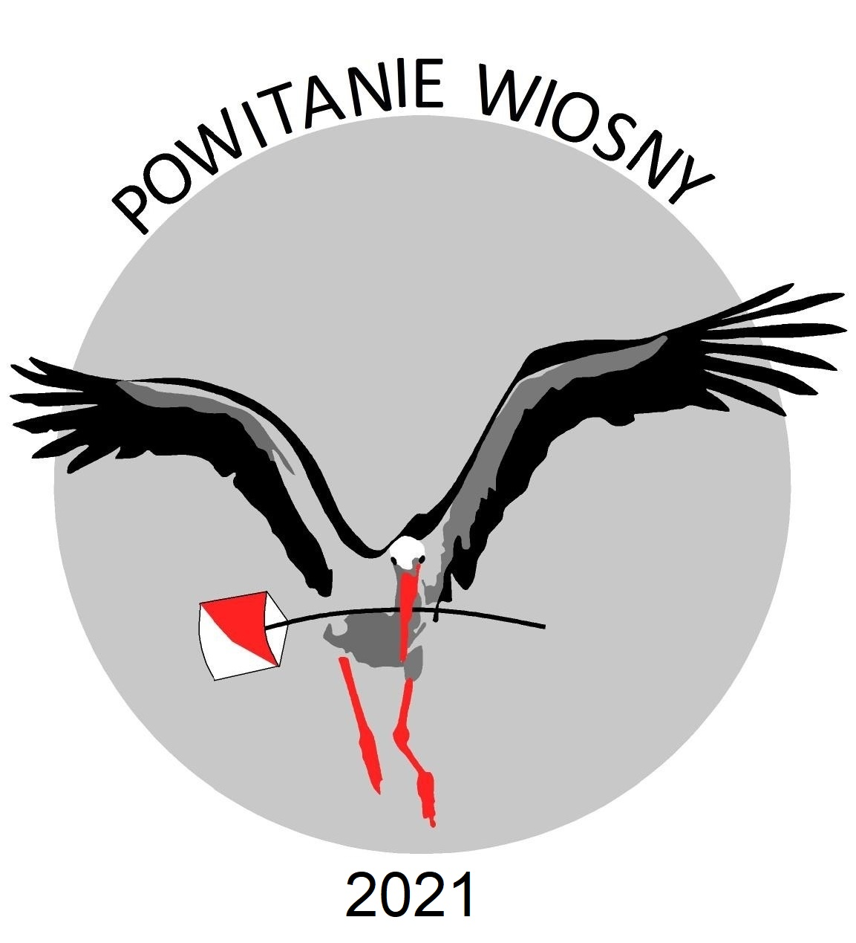


XVIII Zawody na Orientację

POWITANIE WIOSNY

Organizator: MKS „Metalowiec” Łódź, ul. Jachowicza 1
Termin: 20 marca 2021r.
Miejsce: Wiśniowa Góra, gm. Andrespol
Biuro Zawodów: Gminny Ośrodek Kultury w Wiśniowej Górze, ul. Tuszyńska 64
Czynne w od godz. 9⁰⁰
Mapa: Wiśniowa Góra, skala 1:10000, autor Jarosław Bartczak, marzec 2019 r.
Zespół organizatorów: Kierownik zawodów – Irena Wiercińska
Sędzia główny – Anna Wiercińska
Budowniczy tras – Piotr Wierciński
SI – Marcin Fastyn
Forma zawodów: dzienne, indywidualne, klasyczne, R:0,8
Uczestnictwo: W zawodach mogą uczestniczyć osoby posiadające licencję zawodniczą Polskiego Związku Orientacji Sportowej
Kategorie: K10, K12, K14, K16, K18, K21, K35, K40, K45, K50, K55,K60,
M10, M12, M14, M16, M18, M21, M35, M40, M45, M50, M55,M60
oraz OPEN i KM10R /rodzinna/ – dziecko z opiekunem. W przypadku małej liczby zgłoszeń kategorie będą połączone.
Zgłoszenia: Przez arkusz zgłoszeniowy na stronie PZOS do 14.03.2021 r. W przypadku problemów adres e-mail: piotrwiercinski@wp.pl
Zgłoszenie po terminie będą przyjmowane tylko do wyczerpania przygotowanych map.
Opłaty: Wpisowe 15 zł
Start: Interwałowy od godz. 11⁰⁰ w pobliżu skrzyżowania ul. Borowej i ul. Kolorowej w odległości ok. 1300 m od Biura Zawodów
(GOK ul. Tuszyńska 64)
Zakończenie zawodów: godz. 14⁰⁰
Potwierdzanie PK: W zawodach zostanie użyty elektroniczny system potwierdzania punktów Sport Ident. Istnieje możliwość wypożyczenia chipa SI od organizatora.
Parkowanie przy GOK w Wiśniowej Górze i na okolicznych uliczkach.
W związku z sytuacją epidemiczną nie przewidujemy tradycyjnego zakończenia zawodów. Ze względu na konieczność zachowania warunków bezpieczeństwa wynikających z zagrożeń wywołanych przez COVID-19 bardzo prosimy o ograniczenie do absolutnego minimum dokonywania formalności w biurze zawodów. Zawodnicy po pokonaniu trasy i sczytaniu cheepa proszeni są o udanie się do samochodów i opuszczenie centrum zawodów. W centrum nie będzie szatni dla zawodników. Wyniki zawodów umieszczone będą w Internecie. Zawodnicy na mecie mogą pobrać wodę i batonik.
Ze względu na ograniczenia związane z przeciwdziałaniem koronawirusowi COVID-19 wszyscy zawodnicy zobowiązani są do ścisłego stosowania się zleceń i rozporządzeń Ministra Zdrowia i Ministra Sportu obowiązujących w dniu rozegrania zawodów. Ze względu na troskę o zdrowie i życie wszystkich uczestników zawodów organizatorzy proszą o zaniechanie uczestnictwa w zawodach wszystkich, u których w dniu zawodów występować będzie podwyższona temperatura ciała i których samopoczucie może wskazywać na jakiekolwiek infekcje dróg oddechowych, a także tych zawodników którzy mieli w ostatnim czasie kontakt z osobami zarażonymi koronawirusem bądź przebywającymi na kwarantannie. Do momentu rozpoczęcia rozgrzewki przed startem i od chwili przybiegnięcia na metę, zawodnicy mają obowiązek włożenia maseczek zakrywających usta i nos.

